Drogie Biedroneczki i Rodzice!
Oto propozycja zajęć na 12.04.2021

1.
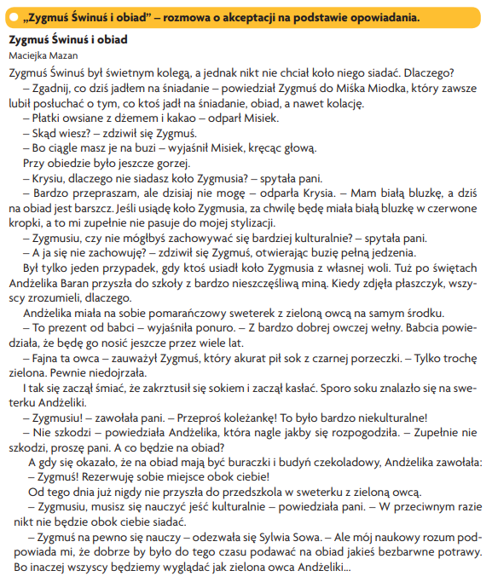
Rozmowa z dzieckiem w oparciu o tekst utworu,
- Co takiego robił Zygmuś przy stole, że nikt nie chciał obok niego siedzieć?
- Skąd Misiek wiedział, co prosiaczek jadł na śniadanie?
- O co pani prosiła Zygmusia?
- Co się wydarzyło, gdy Zygmuś pił sok i jednocześnie śmiał się?
- Czy trudno jest być kulturalnym przy stole?
Wnioski : To bardzo ważne, by zachowywać się kulturalnie przy stole, wtedy nikomu nie dokuczymy, będziemy lubiani, a najważniejsze – nie zrobimy sobie krzywdy, np. zakrztuszając się jedzeniem podczas mówienia.
2.
„Zapamiętaj, to ważne!” – poznanie zasad kulturalnego zachowania się przy stole
Przed zabawą zachęcam do zobaczenia krótkich filmików pod tytułem:
„Zachowuje się kulturalnie”
https://www.youtube.com/watch?v=sWEm82_5HU0&ab_channel=MariuszSz-S
lub
„Z kulturą przy stole”
https://www.youtube.com/watch?v=OWsTnxpxxH4&ab_channel=SlowFoodWarszawa

Osoba dorosłą prosi o powtórzenie zasad kulturalnego zachowania się przy stole.
1. Najpierw jedzenie do buzi wkładam, potem ją zamykam i ładnie zjadam.
2. Gdy do buzi jedzenie wkładasz, nachyl się nad talerzem, z którego je zjadasz.
3. O tym każdy przedszkolak pamiętać musi – jem i piję w ciszy, by się nie zakrztusić

Od dziś zachęcam Cię droga ‘Biedroneczko” byś przestrzegał/a tych zasada przy wspólnym stole podczas posiłków.

3.
Ćwiczenia fonacyjno -artykulacyjne.
- Osoba dorosła pokazuje obrazki z zabawkami i różnymi przedmiotami, dziecko naśladuje wydawane przez nie odgłosy, np. nożyczki – ciach, ciach; bobas – aaaa; pociąg – ciuch, ciuch; karetka – i... o... i... o... i... o...;
Wersja
- OD pokazuje obrazek z zabawką, dziecko naśladuje odgłos, jeśli to możliwe, oraz pokazuje ruch kojarzony z danym przedmiotem, pojazdem, np. rower – dzyń, dzyń + leżenie na plecach i naśladowanie pedałowania; samolot – szszszsz + bieg po pokoju z ramionami rozłożonymi na boki; pajac – podskoki w miejscu z naprzemiennym składaniem i rozkładaniem nóg i rąk.

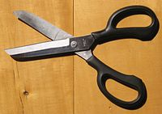
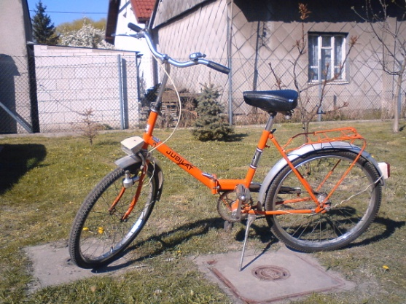
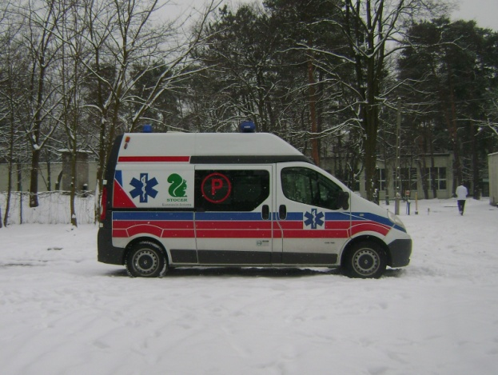
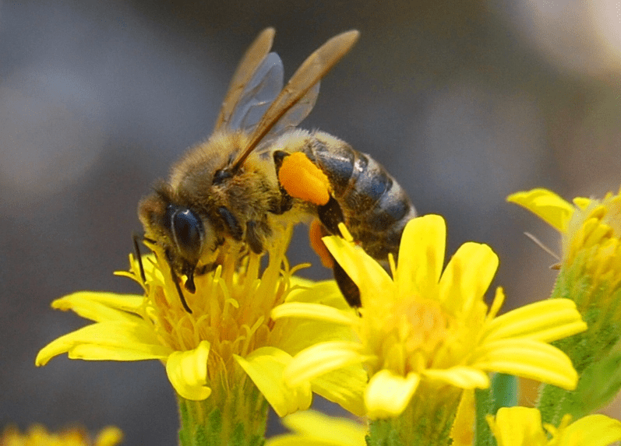

4.
Postaraj się rysować po śladzie a na talerzu narysuj swoje ULUBIONE DANIE

Pozdrawiamy
Pani Patrycja i Pani Małgosia

